МИНОБРНАУКИ РОССИИ

**ФЕДЕРАЛЬНОЕ ГОСУДАРСТВЕННОЕ БЮДЖЕТНОЕ ОБРАЗОВАТЕЛЬНОЕ УЧРЕЖДЕНИЕ**

**ВЫСШЕГО ОБРАЗОВАНИЯ**

**“ВОРОНЕЖСКИЙ ГОСУДАРСТВЕННЫЙ УНИВЕРСИТЕТ”**

Факультет *компьютерных наук*

Кафедра *информационные технологии управления*

*Telegram Bot*

*Курсовая работа*

09.03.02 *Информационные системы и технологии*

*Программная инженерия в информационных системах*

Допущен к защите

Зав. Кафедрой ______________ *М. Г. Матвеев, к.ф.- т.н., профессор* __.__.20__

Обучающиеся _______________*И.А.Фирсова, А.Г. Толчеева 3 курс, д/о*

Руководитель _______________*, ст. преподаватель*

Воронеж 2018

# Содержание

Содержание 2

Введение 3

1. Анализ 3

1.1. Анализ предметной области 3

1.2. Анализ задач 3

1.3. Анализ средств реализации 4

1.4. Диаграммы 10

3. Основная часть 18

Заключение 18

Скелет приложения 19

Список источников 38

Приложения 38

**1 Анализ**

**1.1 Анализ предметной области**

В современном мире люди хотят быстро получать нужную им информацию. Для многих сайтов уже разработаны боты для более удобной навигации по сайту.

Наш бот позволит пользователю в формате диалога получить интересующую информацию и сократить время поиска по сайту ВГУ.

Основным плюсом разработанного продукта является то, что он размещен в Telegram, что позволит пользователю в любой момент найти ответ на свой вопрос. Наиболее запрашиваемая информация уже содержится в боте в виде реализованных команд на основе быстрых ссылок.

**1.2 Анализ задач**

**Постановка задачи**

Основной целью создания Системы является предоставление пользователям удобного и бесплатного сервиса, позволяющего оперативно находить информацию и узнавать о новостях ВГУ.

# Задачи проекта

* + - автоматизация процесса приёма обращений от пользователей;
    - разработка интерфейса чат-бота;
    - создание механизма информационного взаимодействия между чат-ботом и сайтом ВГУ;
    - демонстрация прототипа чат-бота, обеспечивающего:
      * приём обращения от пользователя;
      * интеграцию с существующей информацией;
      * обеспечение пользователю повсеместным доступом к информации – с любого мобильного устройства (смартфона), подключенного к сети Интернет.
    - ввод Системы в действие:
      * проведение испытаний Системы;
      * организация работы эксплуатационного персонала;
      * формирование отчетности по результатам испытаний.

3

**Система работает следующим образом:**

1. Для начала работы пользователь запускает бота. В ответ на запуск бот выдаёт ему список функций, которые он может выполнить.
2. Затем пользователь может выбрать:

* вопрос из шаблона  
  Тогда бот отправит выбранный запрос в базу данных, получит на него ответ и покажет его клиенту.
* подписку на рассылку уведомлений  
  В этом случае бот отправит этот запрос в базу данных и id клиента будет добавлено в базу для рассылок, что обеспечит отправку уведомлений о новых записях.
* отписку от рассылки  
  Бот отправит в базу запрос об отписке и id пользователя удалится из базы для рассылок.
* возможность задать свой вопрос для получения развёрнутого ответа, которого нет в базе  
  Бот передаст это сообщение менеджеру, который напишет ответ на вопрос и добавит его в базу данных. После этого бот пришлёт ответ пользователю (Обращение к пользователю осуществляется по id).

1. Помимо функций пользователь может завершить чат, тогда бот проведёт закрытие соединения.

**Средства реализации**

На этапе проектирования для создания диаграмм и схем использовались следующие средства:

- StarUML;

- онлайн-сервис Draw.io;

В качестве языка программирования для реализации приложения был выбран язык Python, встроенные библиотеки pyTelegramBotAPI. СУБД – SQLite3.

4

1. Диаграмма прецедентов

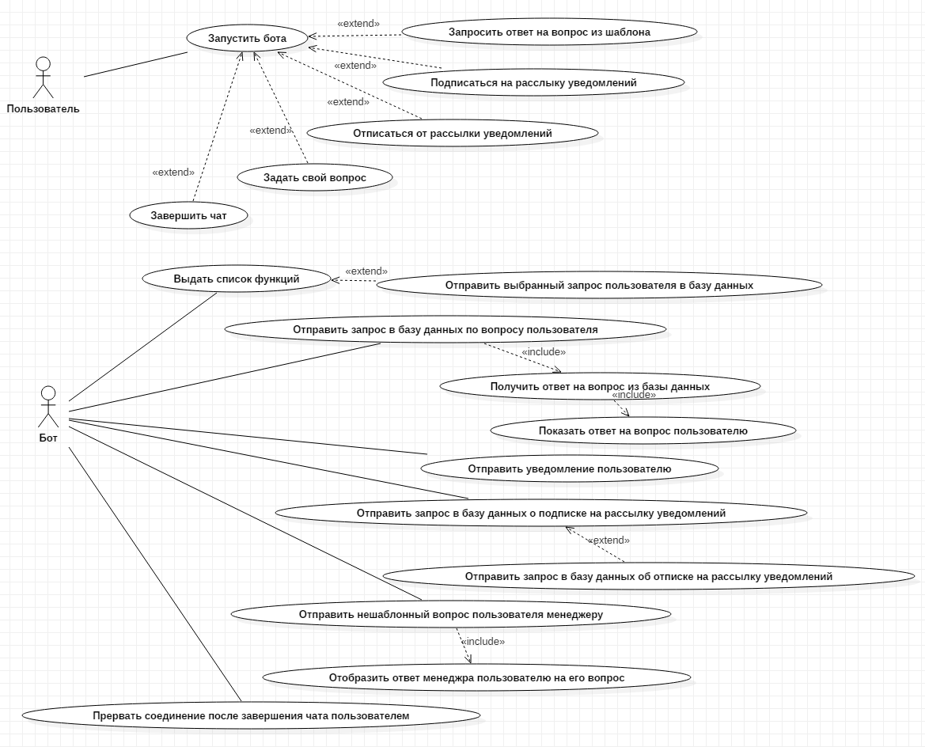

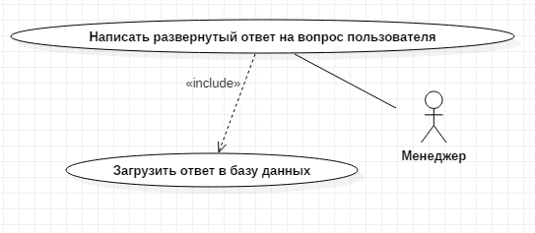

1. Диаграмма классов

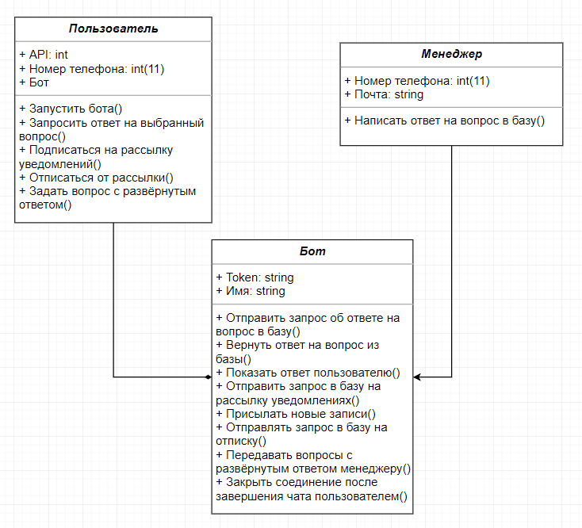

1. Диаграмма объектов

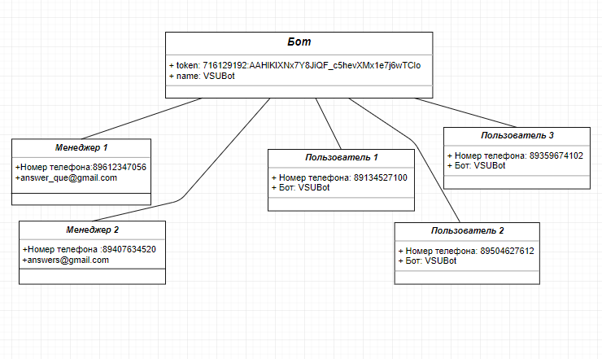

1. Диаграмма развертывания

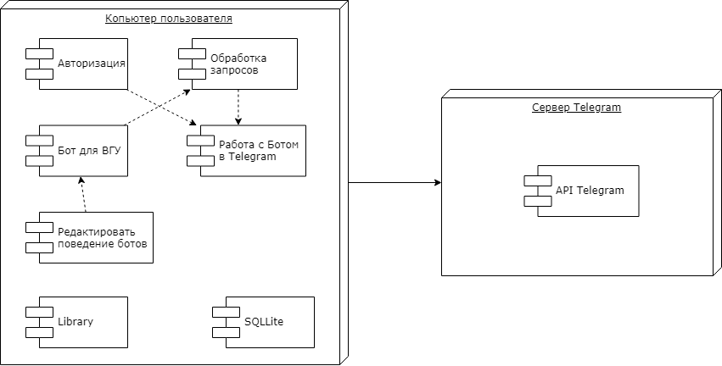

1. Диаграмма последовательности

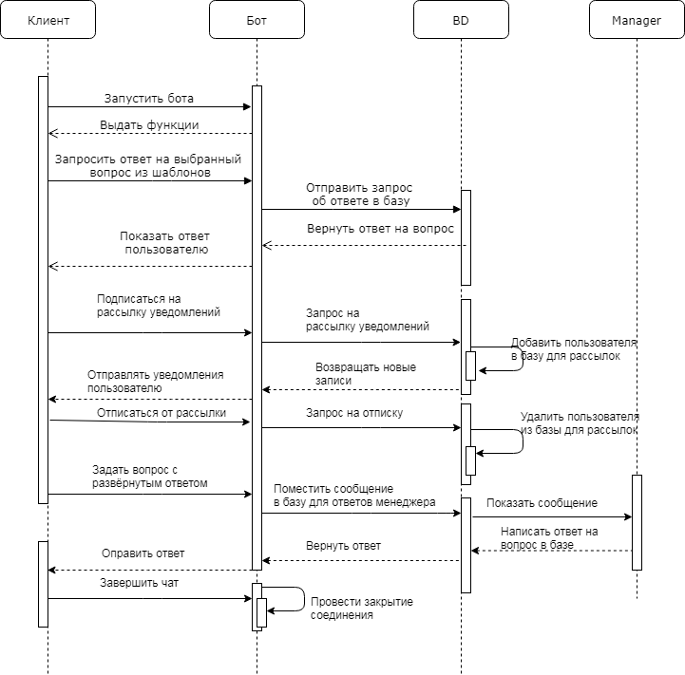

1. Диаграмма состояний  
     
   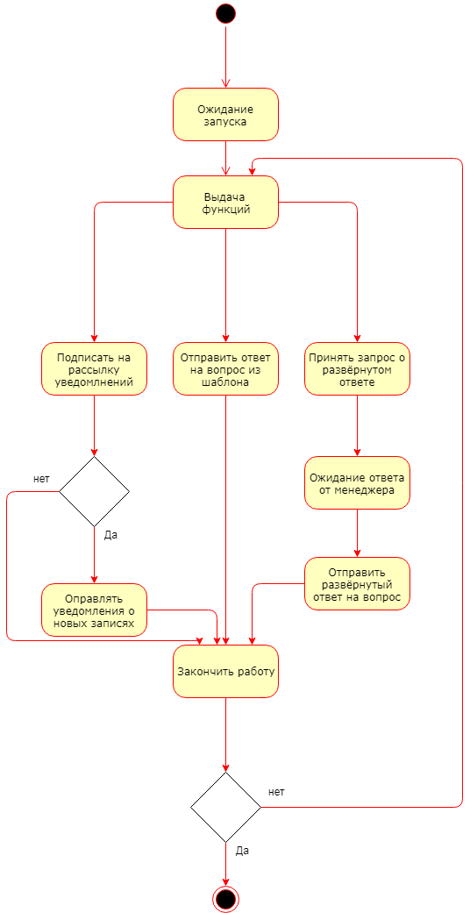
2. Диаграмма активности

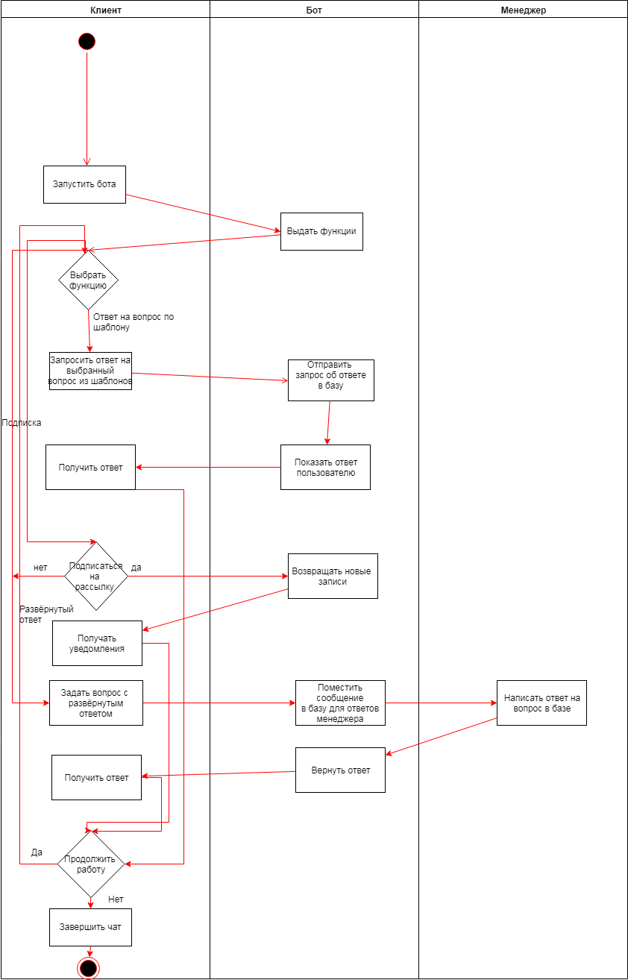

1. Диаграмма коммуникации

